# 吉利控股集团VPN客户端安装配置说明

1. 客户端下载地址
2. 如果你在吉利总部大楼公司外部，请选择如下两种下载方式

在线下载：<https://www.fortinet.com/support-and-training/support/product-downloads.html>

网盘下载：链接: <https://pan.baidu.com/s/1jIFez5c> 密码: pu72

内网下载：集团OA门户->信息服务中心->常用工具

<http://oa.geely.com/it/sitePages/viewlist.aspx?list=3a52400b-2885-41dd-bc09-c82f7498872f>

1. 如果你在吉利总部大楼内部，请选择如下三种下载方式

在线下载：<https://www.fortinet.com/support-and-training/support/product-downloads.html>

网盘下载：链接: https://pan.baidu.com/s/1jIFez5c 密码: pu72

CPC下载：

1. 客户端安装
2. 根据操作系统（64位或32位），选择相应的安装程序，运行FortiClient.exe 文件



注意：Win7装客户端之前，需要安装补丁，请选择响应的补丁程序（64位或32位）

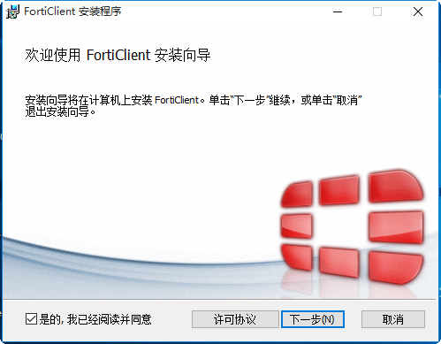

1. 选择“只安装VPN”

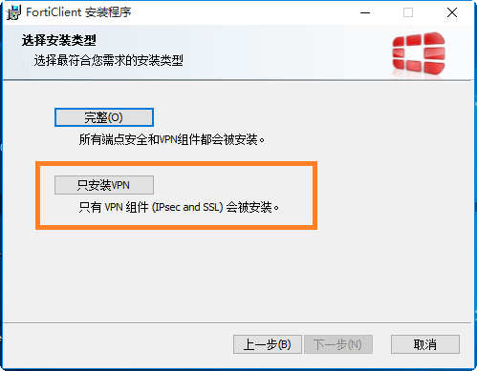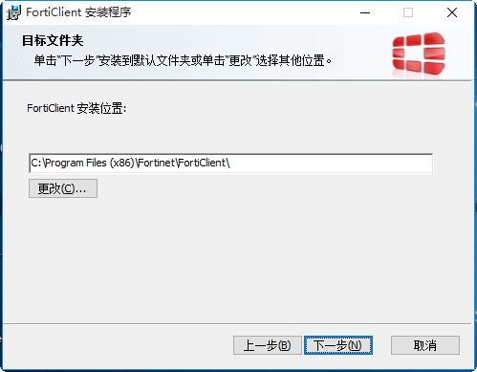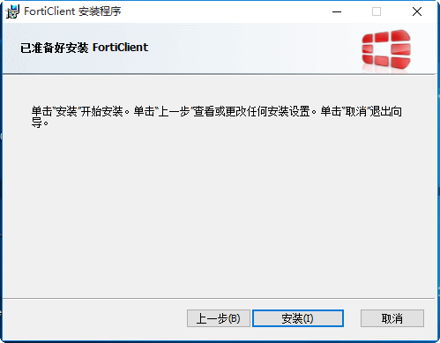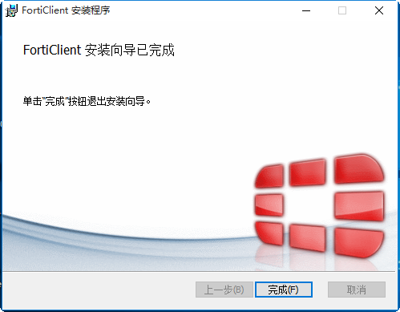

1. 安装完成后，点击快捷方式运行



1. 配置VPN

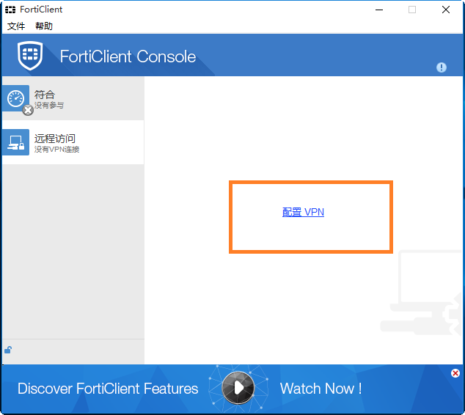

1. 配置SSL VPN IP地址为218.75.120.34，端口10443，填写用户名：

注意：连接名请自己定义，用户名分两种情况：

* 有吉利邮箱的用户，用户名为自己的域账号([如A员工有吉利邮箱liyukang@geely.com](mailto:如A员工有吉利邮箱liyukang@geely.com)，则他的VPN用户名为liyukang)；
* 没有吉利邮箱的用户，用户名和密码由集团VPN管理员手工创建。

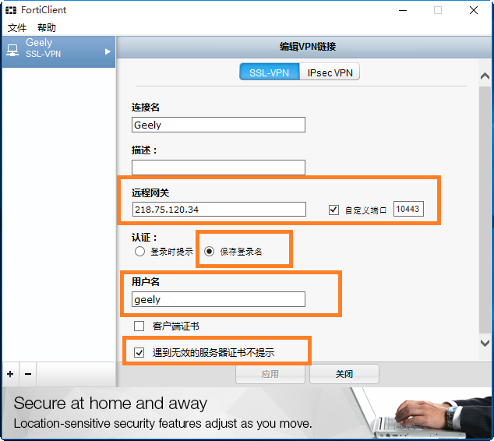

1. 配置完成并“应用”后，点击“关闭”
2. 输入自己的域账号的密码，点击连接

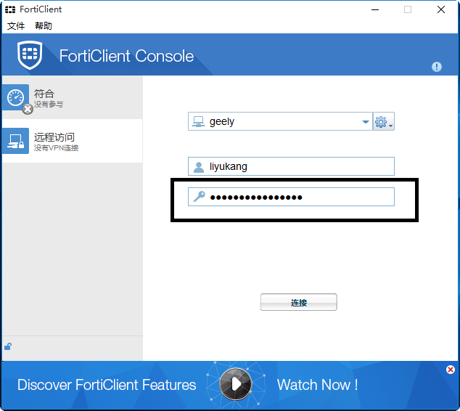

1. 等待客户端连接成功 如下 ：

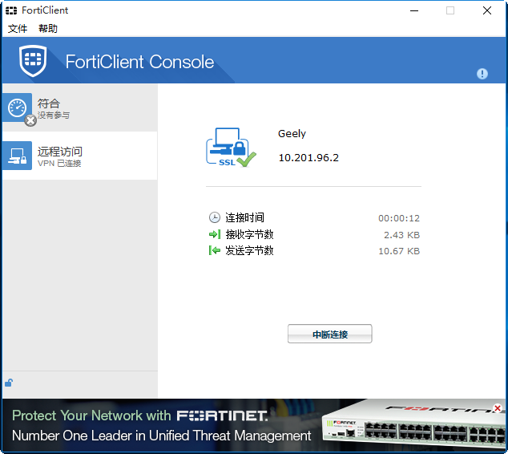

1. 连接成功后，即可访问具体应用

如在使用VPN过程中遇到任何问题，请与各地信息服务部联系。

集团总部信息服务部请联系：0572-28098880 （内线：688880）

邮箱：[itservice@geely.com](mailto:itservice@geely.com)

Skype for business: 信息服务部_集团总部